Соціогеографічний практикум
Розгляньте схему про вплив природного середовища на соціально-економічний розвиток країни. Проведіть дослідження на прикладі свого краю.
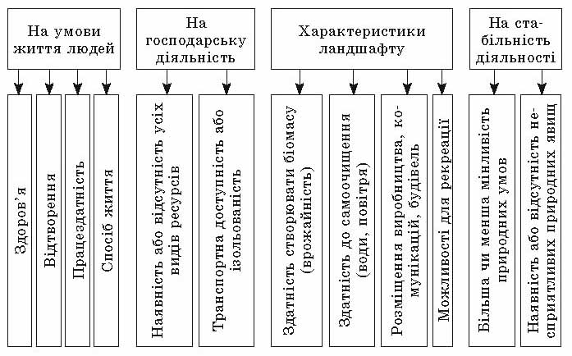
Вплив природного середовища на соціально-економічний розвиток країни очевидний і різноманітний. Оцінюючи подібний вплив, можна скористатися такими характеристиками: комфортні, передкомфортні, дискомфортні, екстремальні умови проживання. У межах України немає районів з екстремальними умовами життя, якщо не враховувати зону радіаційного забруднення Чорнобиля. (Але ця зона «створена» людьми, а не природою.) Дискомфортні умови проживання характерні лише для високогірних районів Українських Карпат. (Подумайте, у чому проявляється ця дискомфортність?) Характеристики комфортних, передкомфортних і дискомфортних умов проживання мають числове вираження.

